Séance 2 : Comment les métropoles actrices majeures de la mondialisation sont-elles inégalement intégrées à ce processus ?

- Des villes dominent la mondialisation : Etude de cas Londres carte p240 et document Paris ci dessous
Certaines métropoles (définissez sur votre cahier) dominent le processus de mondialisation. Ainsi les villes mondiales comme : ……………….., …………………….., …………………………. et …………………………. sont à la tête de ce réseau. La carte page 240 montre que les métropoles les plus puissantes se trouvent d’abord dans des pays …………………………… en particulier ceux de la ………........
Leur domination repose sur le fait qu’elles concentrent de grandes fonctions de commandement. Paris par exemple possède un commandement au niveau :
- Economique : ………………………………………………………………………………………………………………………………………….
- Politiques : ……………………………………………………………………………………………………………………………………………..
- Culturels : ……………………………………………………………………………………………………………………………………………….
- Leur domination est renforcée par leur excellente accessibilité grâce aux :…………………………………………….
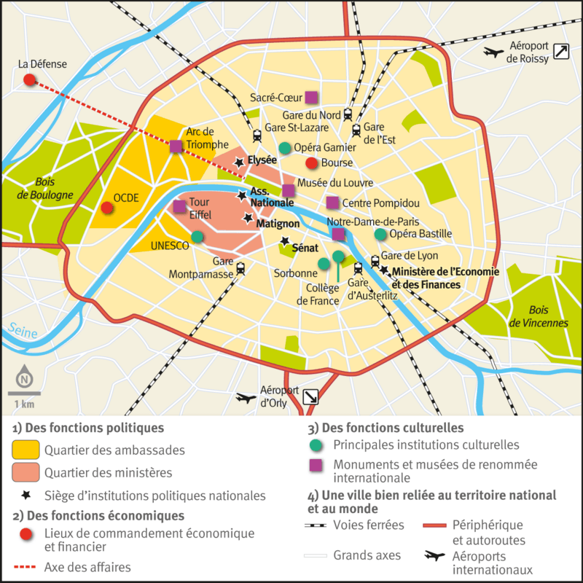
- Des villes en marge (à l’écart) de la mondialisation. étude de cas Détroit + atlas fin du manuel.
- Certaines villes connaissent des difficultés économiques (…………………………………………). Ces situations conduisent à une baisse de la population. On les appelle ………………………………. comme Détroit .
- Certaines sont enclavées (loin du littoral et des axes de transports) donc peu accessibles. C’est le cas de …………….…… capitale du Burkina Faso.
- Certaines se trouvent dans des pays en guerre ou instables : …………………………. capitale de la Syrie.
- Certaines sont coupées du monde car elles se trouvent dans des dictatures comme ………………………….. la capitale de la Corée du Nord.

